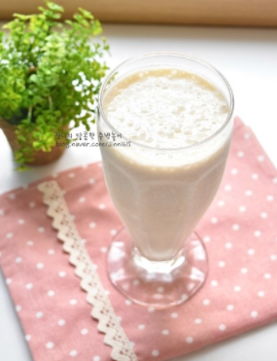

* 바나나쉐이크
* 요리재료  
  - 바나나 3개

- 우유 300ml

- 연유 2T

- 얼음 5개

* 만드는 법  
  ① 믹서기에 껍질을 제거한 바나나를 넣고 연유와 얼음을 넣어주세요..  
  ② 우유를 넣고 갈아주세요..
* 칼로리 : 317 kcal
* 조리시간 : 5분

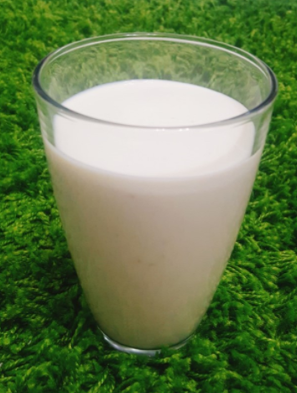

* 두부바나나쉐이크
* 요리재료

- 두부 반모

- 바나나 1개

- 우유 100ml

- 꿀 조금

- 소금 조금

* 만드는 법  
  ① 두부를 믹서기에 갈기 좋게 4등분으로 자른다.  
  ② 바나나도 믹서기에 갈기 좋게 자른다.  
  ③ 믹서기에 자른 두부와 바나나, 우유, 꿀 조금, 소금 조금 넣고 갈아준다.
* 칼로리 : 230 kcal
* 조리시간 : 5분

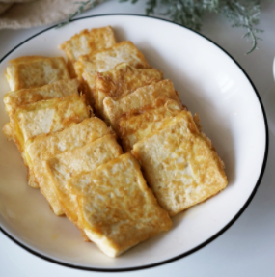

* 두부부침
* 요리재료  
  - 두부 한모

- 계란 2개

- 식용유 약간

* 만드는 법  
  ① 두부는 흐르는 물에 씻어 물기를 제거 후 먹기 좋은 크기로 썰어줍니다.  
  ② 계란 2개를 풀어 계란물을 만들어줍니다.  
  ③ 계란물에 두부를 담그고 팬에 식용유를 두르고 두부를 구워 줍니다.
* 칼로리 : 500 kcal
* 조리시간 : 10분

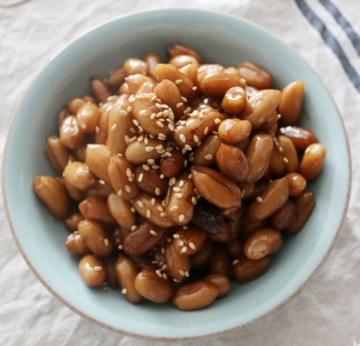

* 땅콩조림
* 요리재료  
  - 생땅콩 350g

- 물 1컵

- 간장 4큰술

- 설탕 2큰술

- 올리고당 2큰술

- 참기름 1T

- 식초 1T

- 식용유 1T

* 만드는 법  
  ① 식초, 식용유, 땅콩을 넣고 10분정도 삶아줍니다.  
  ② 땅콩에 물기를 빼고 물, 간장, 설탕을 이용하여 조림장을 만들어줍니다..  
  ③ 조림장을 넣고 끓기 시작하면 센 불에서 중간불로 줄이고 올리고당과 참기름을 넣어줍니다.
* 칼로리 : 81 kcal
* 조리시간 : 10분

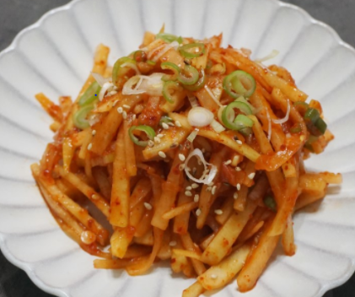

* 무생채
* 요리재료  
  - 무 1/3개

-고추가루 1/2컵

- 설탕 1/3컵

- 액젓 1/3컵

- 식초 1/3컵

- 다진 마늘 1/3컵

- 다진 대파 1/3컵

* 만드는 법  
  ① 무를 씻고 채를 썰어줍니다..  
  ② 고추가루, 설탕, 식초, 마늘, 액젓을 이용하여 양념장을 만들어줍니다.  
  ③ 무와 양념을 잘 섞어줍니다..  
  ④ 깨소금을 뿌려 마무리합니다.
* 칼로리 : 53 kcal
* 조리시간 : 15분